苗栗縣東河國小辦理109年度下半年防災演練成果照片
- 辦理時間:109年9月21日上午9時21分
- 辦理地點: 苗栗縣東河國小
- 辦理人數:82人
- 成果照片
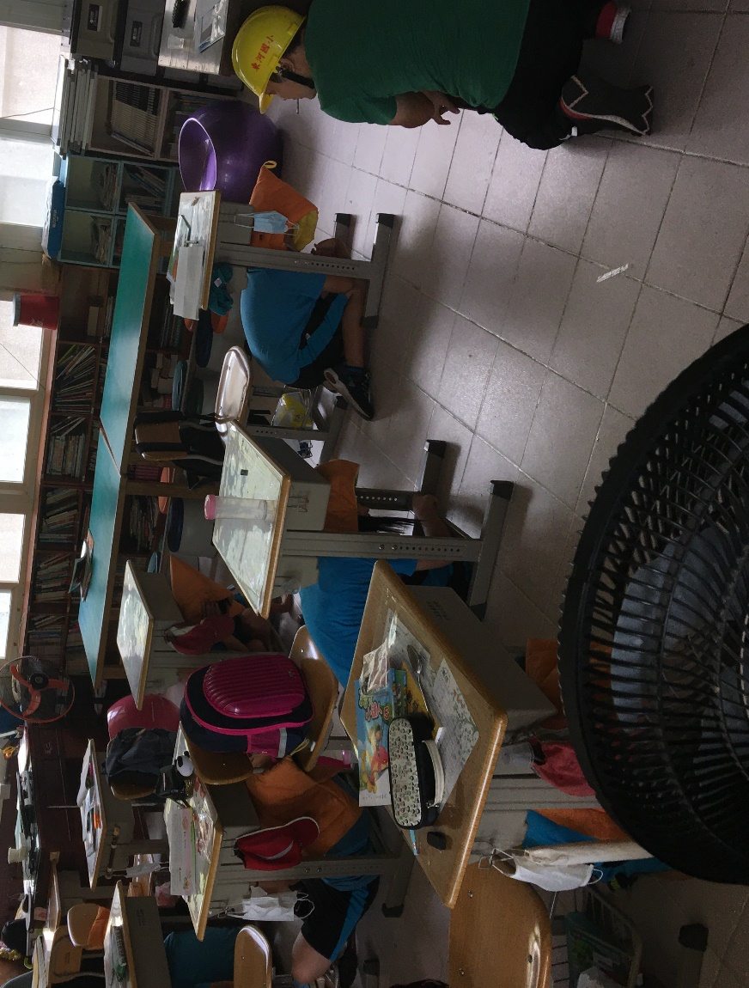  學生教室內掩護避難 | 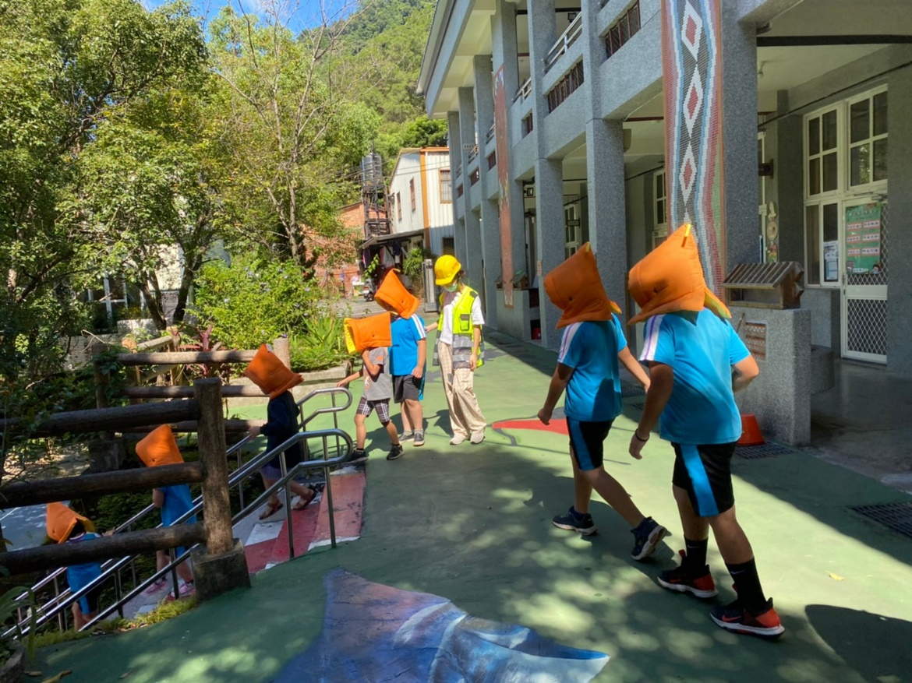  學生依引導人員指揮疏散
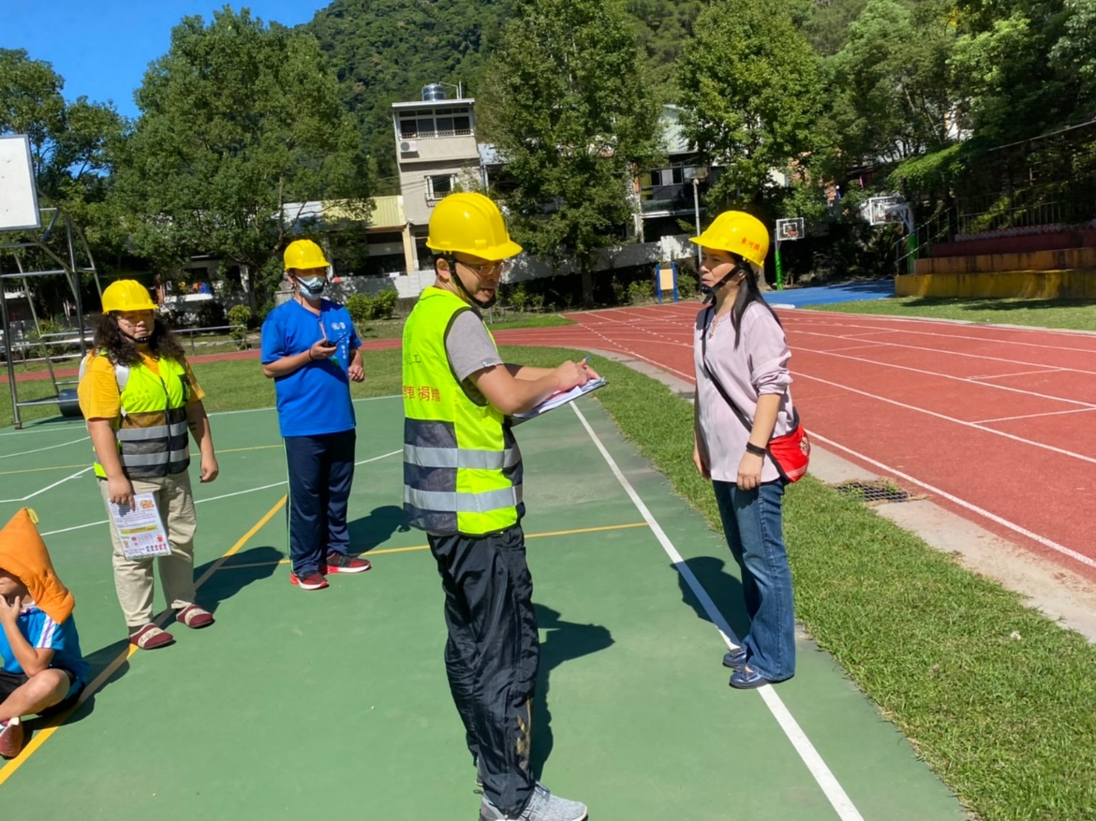  指揮官成立指揮中心 | 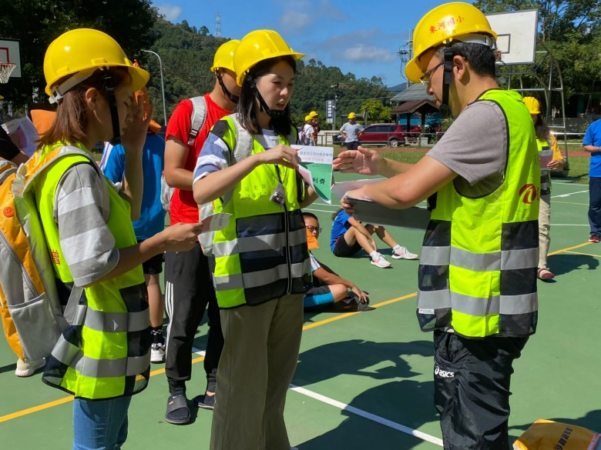  回報人員狀況
傷患處置演練 | 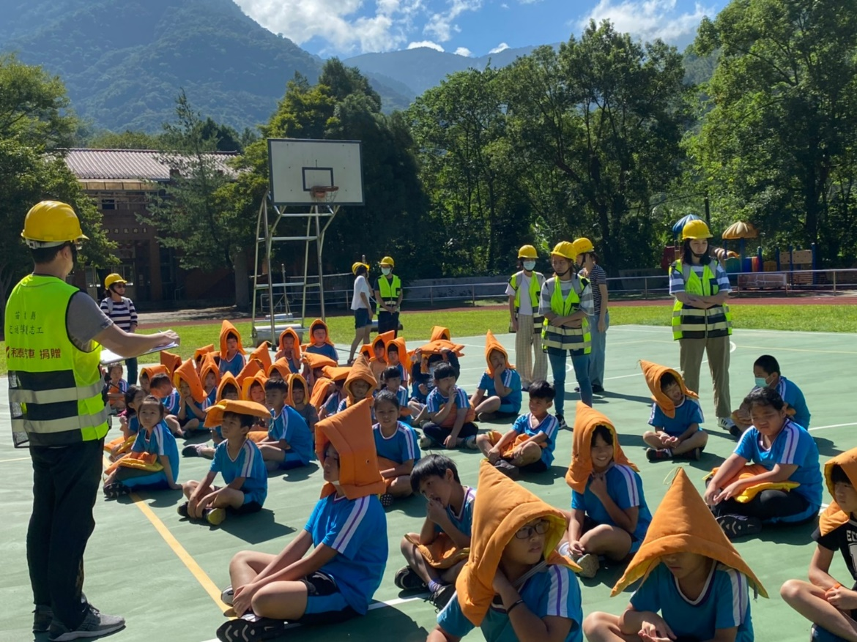  演練後檢討

